Операции – Бухгалтерский учет – Журнал операций
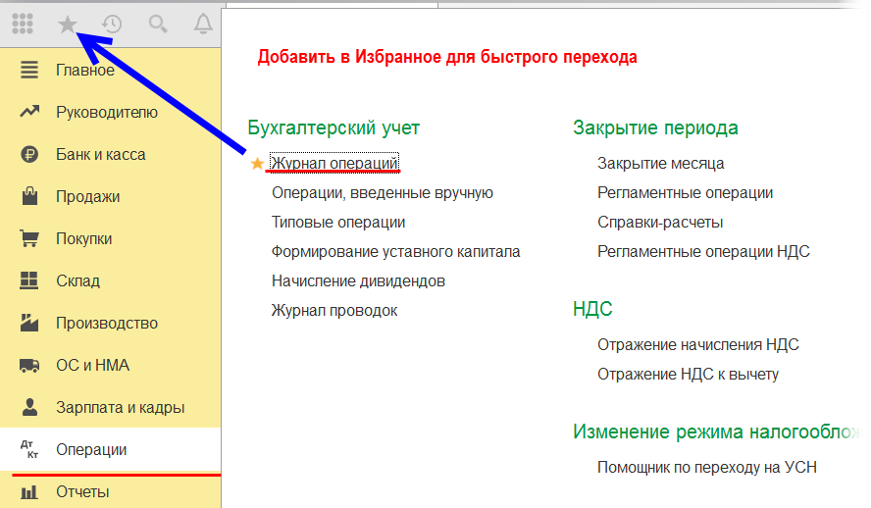
Переходим в Журнал.
Еще – Настроить список – вкладка Отбор
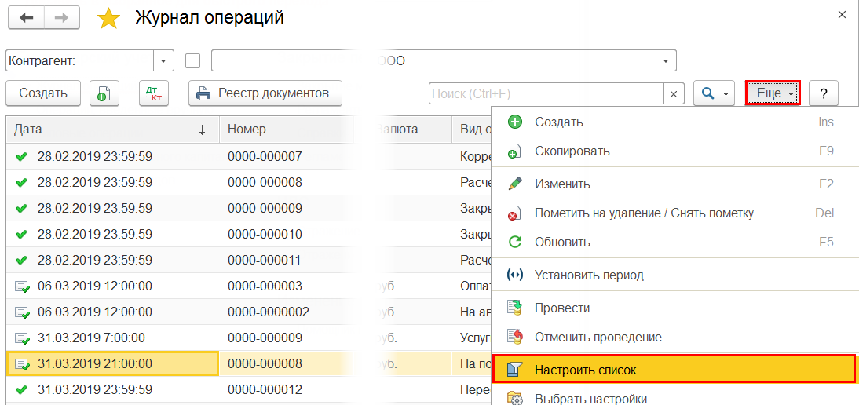
Тип документа перенести в колонку Поле (перетащить слева направо или по кнопке Добавить новый элемент)
Вид сравнения – В списке
Список значений – кнопка Добавить – выбрать документы Реализация (акт, накладная) и Счет-фактура выданный – ОК
кнопка Завершить редактирование
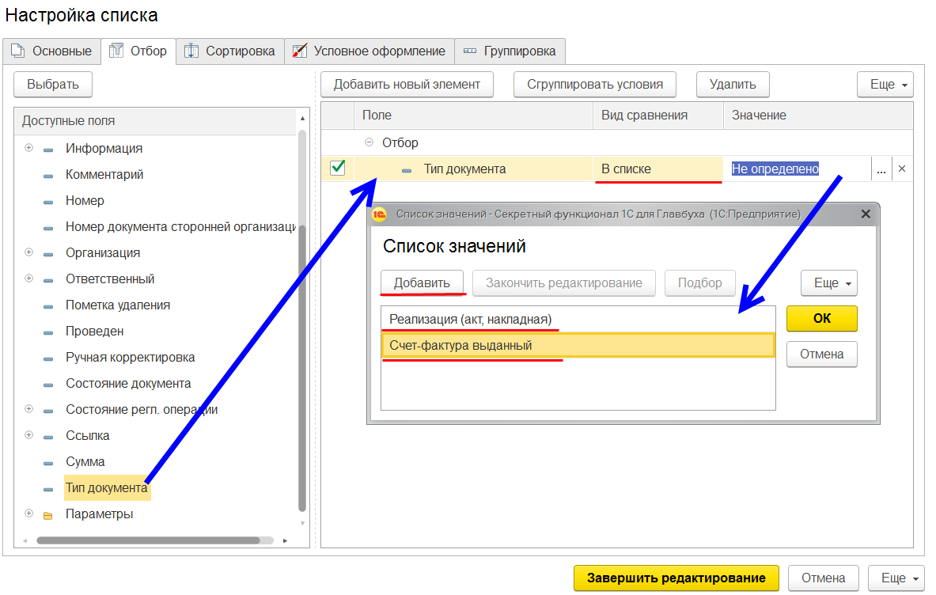
В списке ВСЕ счета-фактуры:
- На аванс
- На реализацию
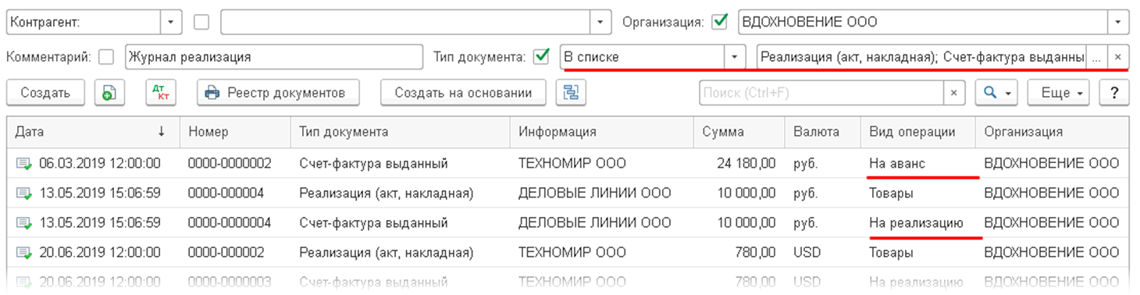
Если мы хотим исключить СФ на аванс, то выполняем дополнительно следующее.
Еще – Настроить список – вкладка Отбор
Вид операции перенести в колонку Поле (перетащить слева направо или по кнопке Добавить новый элемент)
Вид сравнения – Не равно
Выбор типа данных – Вид счета-фактуры выставленного – ОК – выбрать вид На аванс
кнопка Завершить редактирование
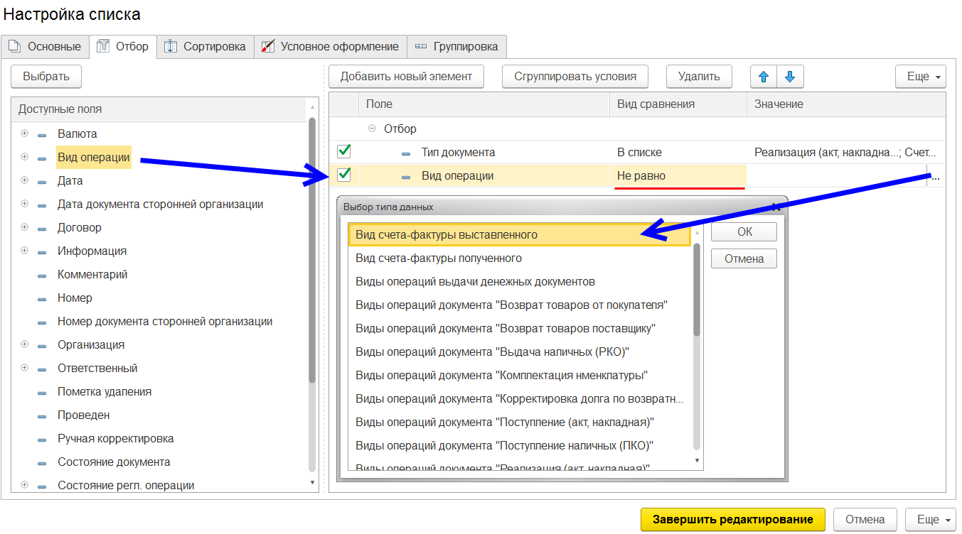
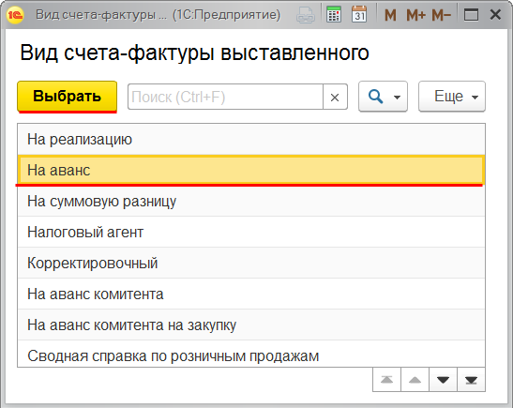
В списке ТОЛЬКО счета-фактуры:
- На реализацию

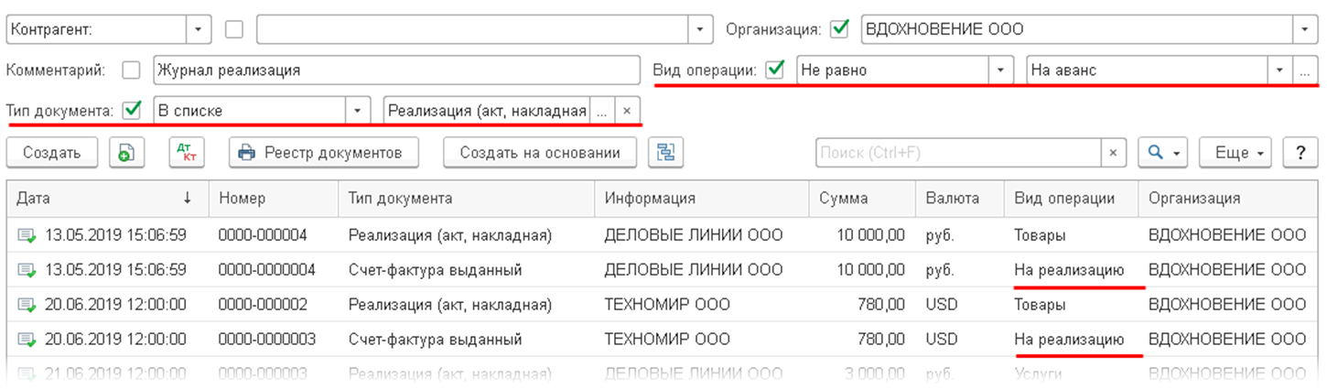
Настройки можно сохранить через Еще – Сохранить настройки.
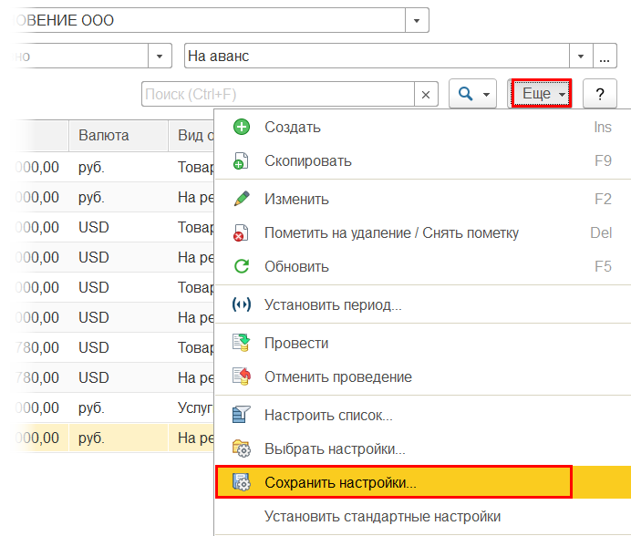
И выбирать их при необходимости через Еще – Выбрать настройки.
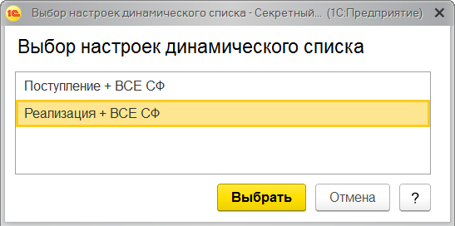
При этом в журнале установить стандартные настройки, чтобы отборы не мешали им пользоваться. Еще – Установить стандартные настройки.
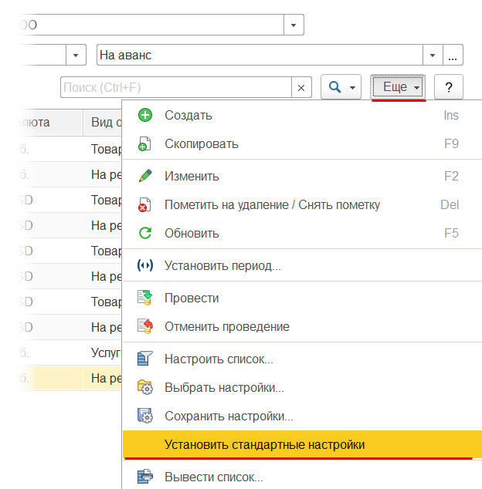
Журнал можно добавить в Избранное, кликнув по звездочке, как показано на первом скрине.

